
מרכזים קהילתיים קדימה-צורן
שלוחת צורן



ומפגן אווירי מחשמל....

תיערך ביום שבת בבוקר 16.01.2010

החל מהשעה 10:00

באולם הספורט בצורן

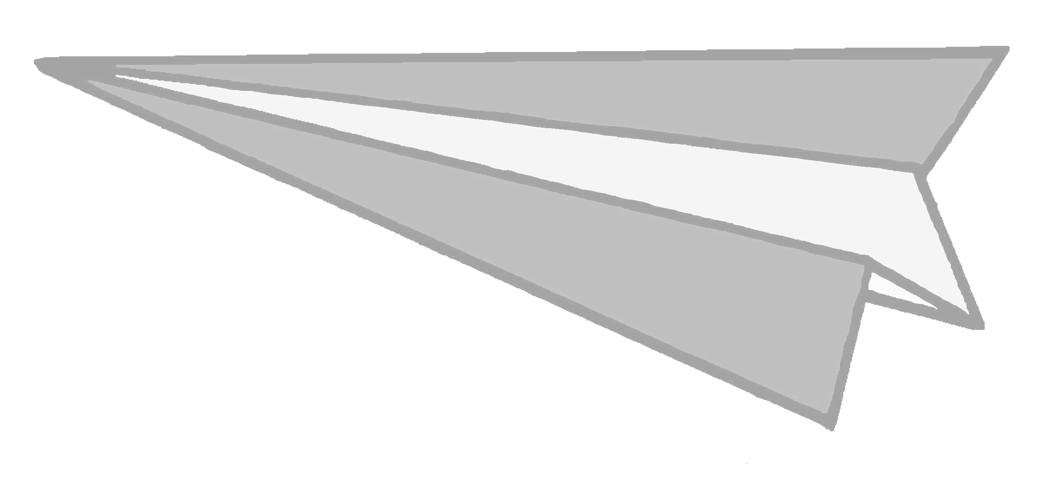
בניית טיסנים בקיפולי נייר והטסתם

- פרסים לזוכים – מתנת "הובי ניטרו"

נותנת חסות לאירוע
האליפות הנה פתוחה לכל המשפחה,

כולם מוזמנים!

לקבלת תקנון התחרות – במתנ"ס צורן טל'-8940128
דמי השתתפות למתחרה – 5 ש"ח


לצופים ולמעודדים הכניסה חופשית !

רוצים להתכונן לתחרות?
כנסו לאתר – www.paperairplanes.co.uk
שם תוכלו ללמוד על סוגי קיפולי נייר

